**제7장 요인배치법**

**7.1 요인배치법의 개념**

kn 요인배치법: k 수준인 요인을 n개 선택하여 모든 요인의 각각의 수준조합에서 랜덤한 순서대로 실험이 이루어지는 것

· 요인의 수가 n이고 각 요인의 수준수가 k인 실험

· 요인의 수 및 수준수가 늘어나면 실험의 횟수가 비약적으로 증가함

**7.2 대비와 직교분해**

대비(contrast)

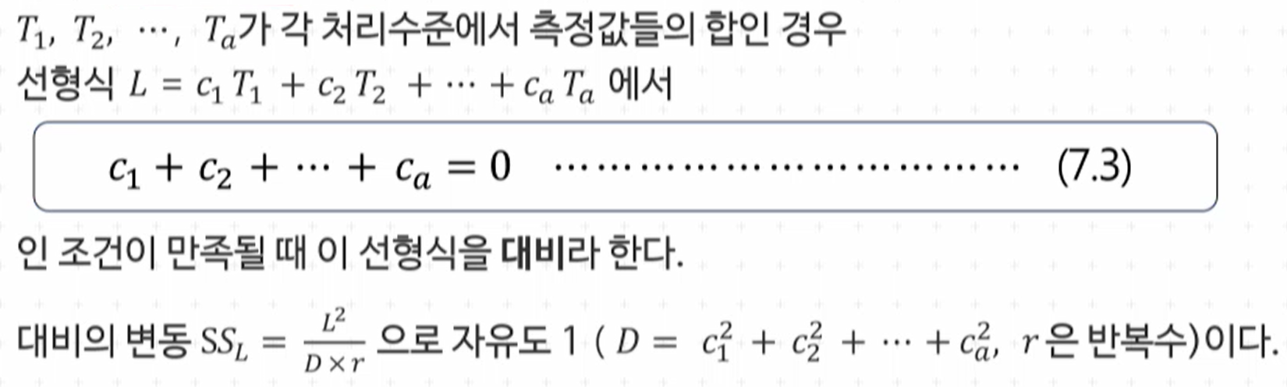

직교(orthogonal)

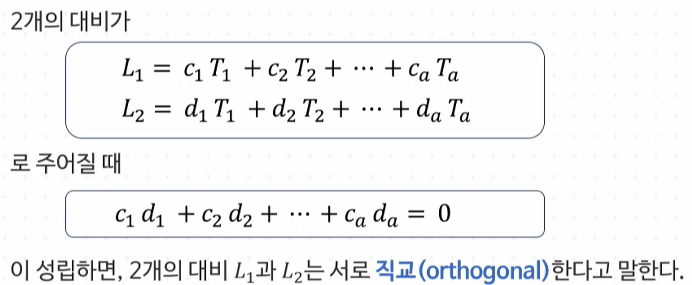

직교분해(orthogonal decomposition)

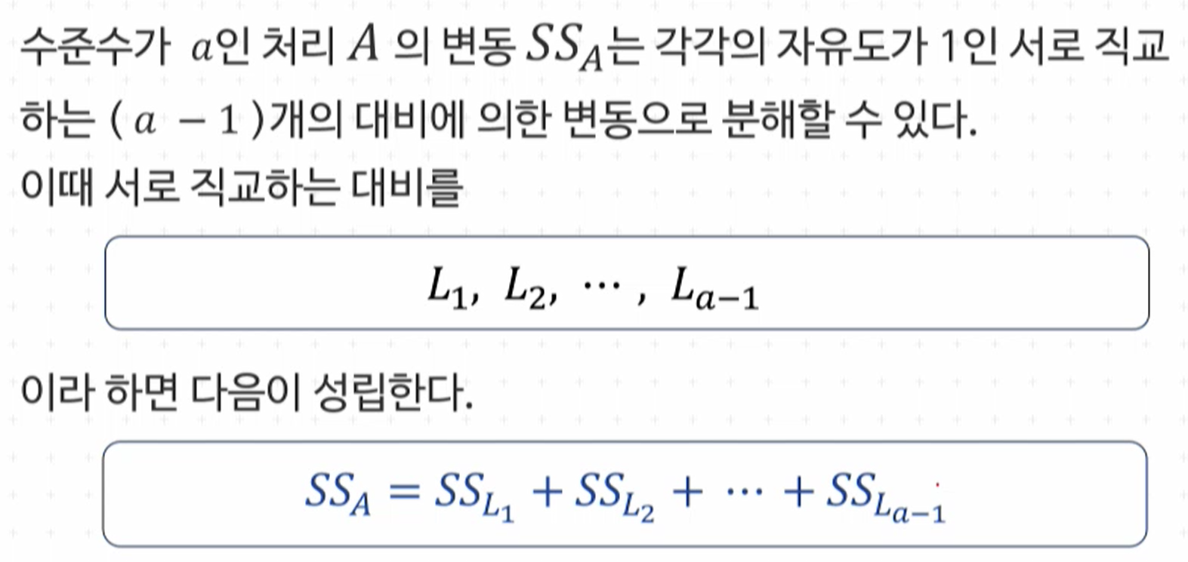

**7.3 22 요인배치법**

반복이 없는 경우

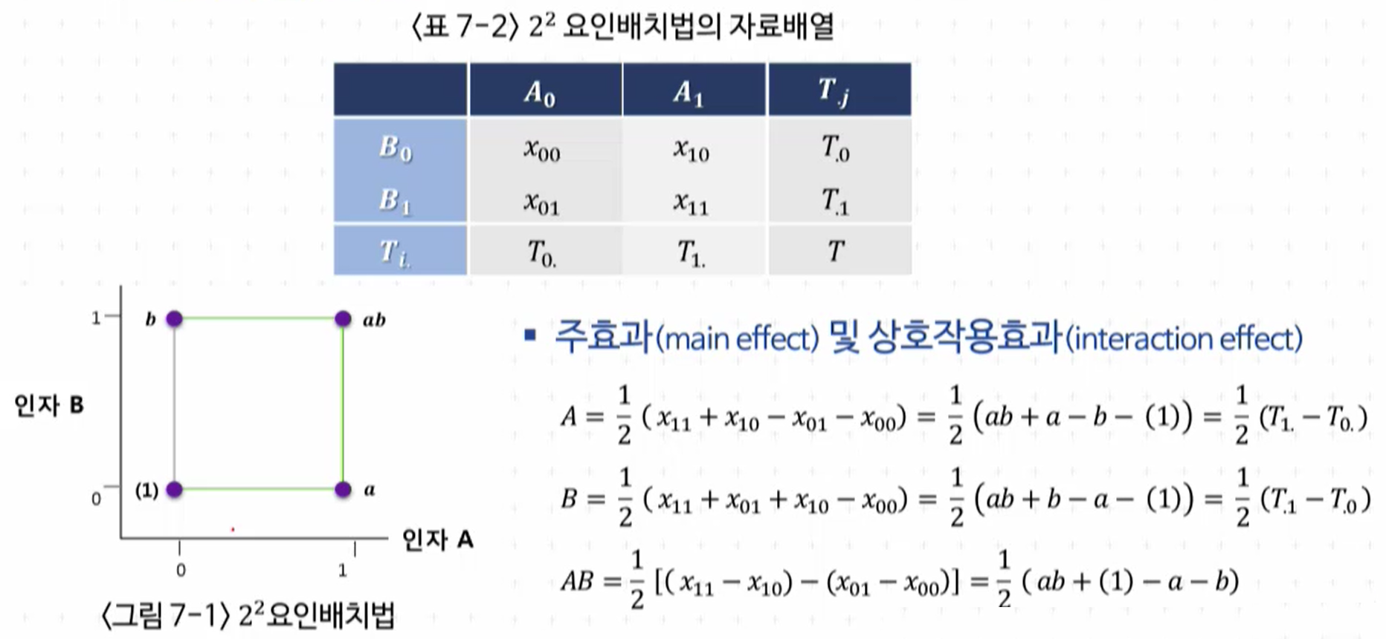

주효과(main effect) 및 상호작용효과(interaction effect)의 파악

- Yates 계산법(반복이 없으면 r=1) (22요인배치이므로 n=2)

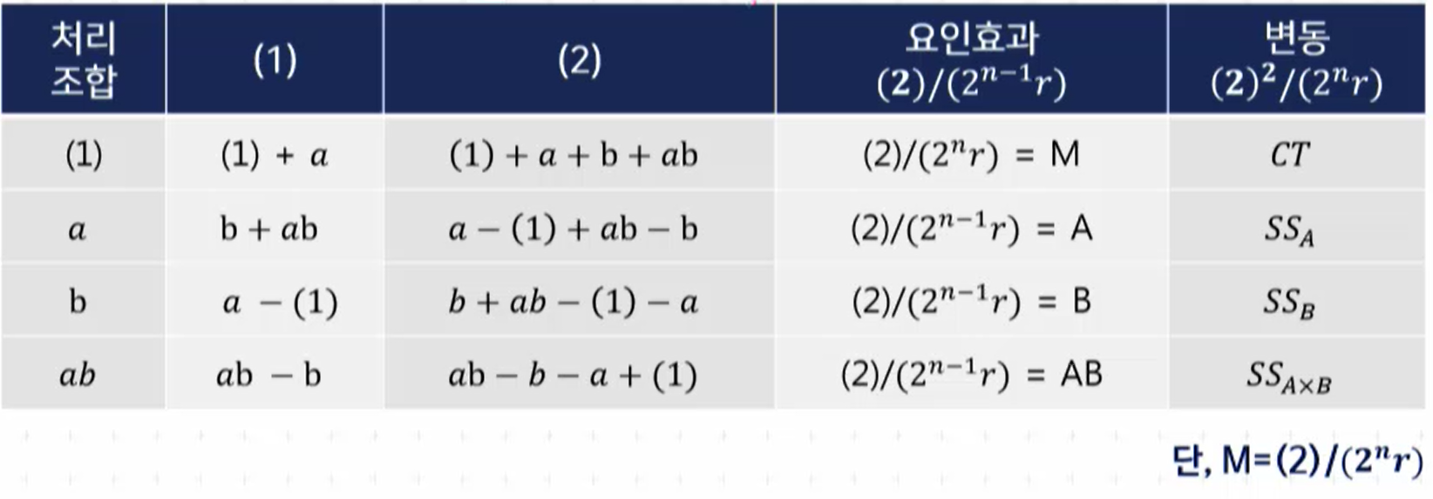

22 요인배치법의 분산분석표

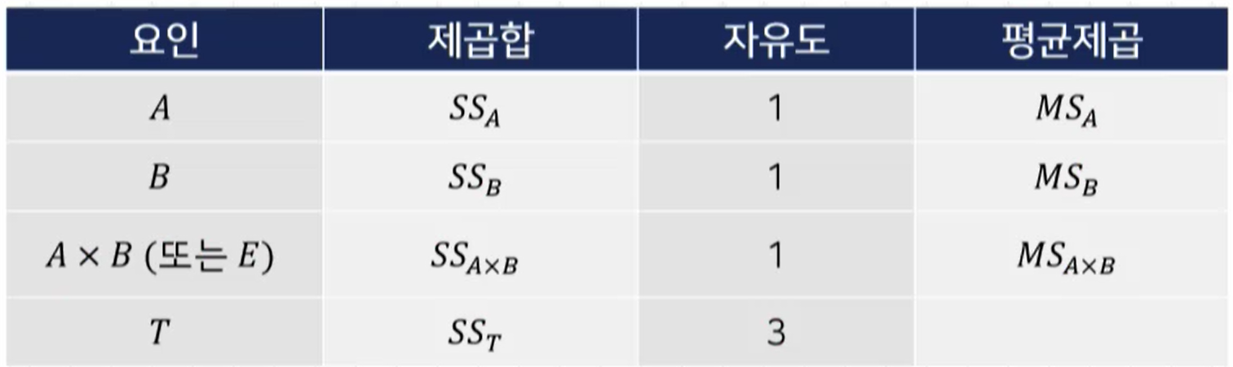

반복이 있는 경우

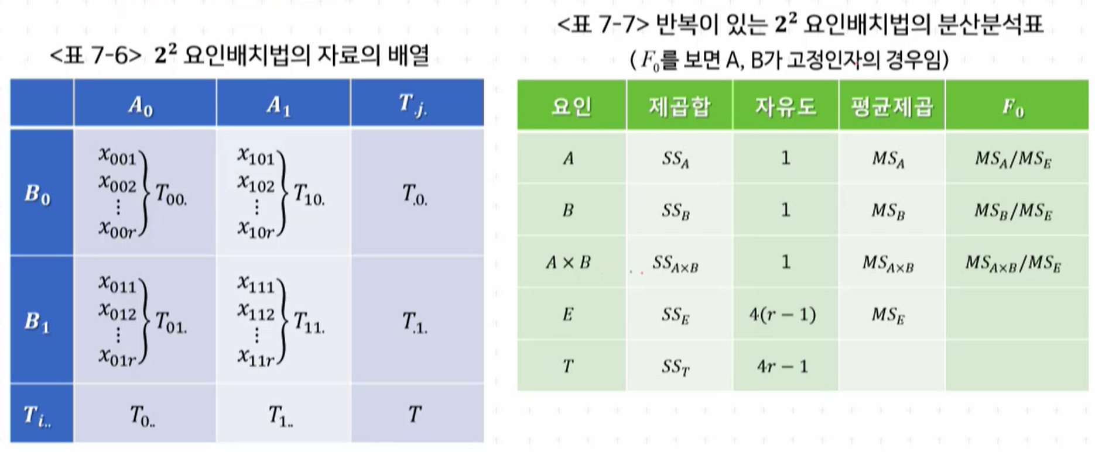

**7.4 23 요인배치법**

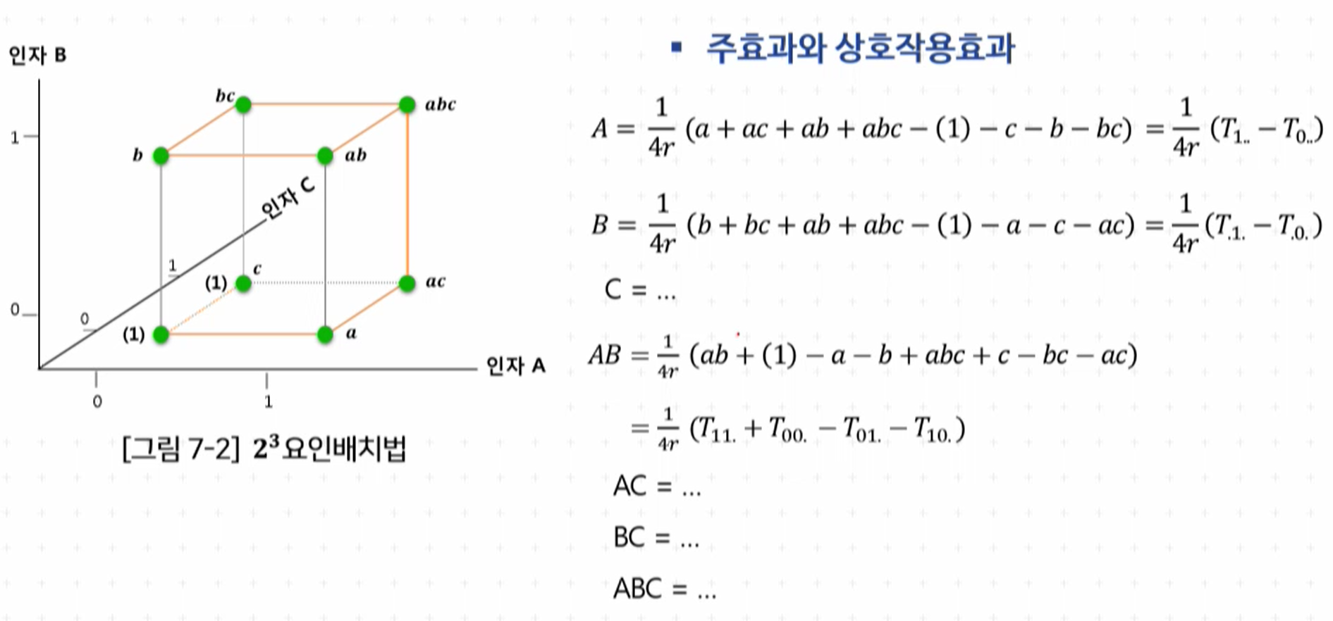

**7.5 2n 요인배치법**

요인의 수가 n개이고 각 요인의 수준수가 2인 경우

실험의 횟수가 2n이고, 실험이 r회 반복된다면 총 실험회수는 r×2n

2n 요인배치법의 분산분석표

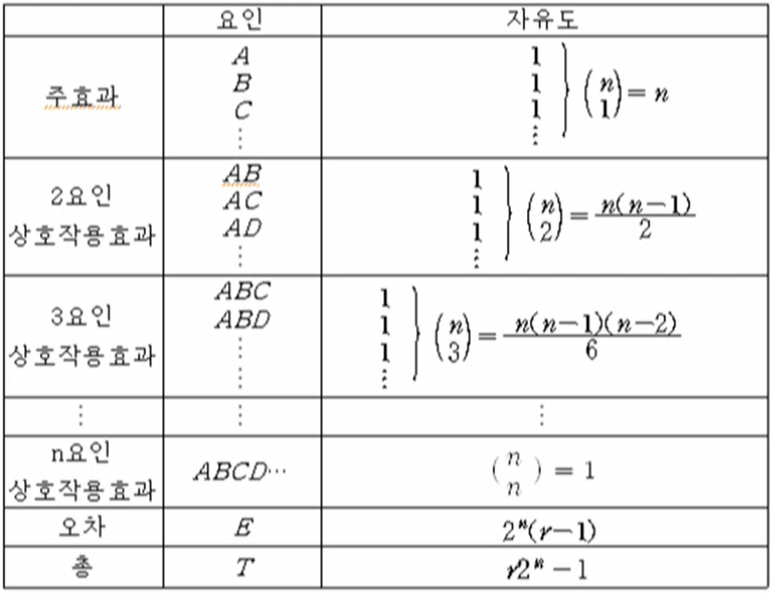

**7.6 32 요인배치법**

2요인이 각각 3수준인 이원배치법과 동일

**7.7 회귀모형**

